Magasine

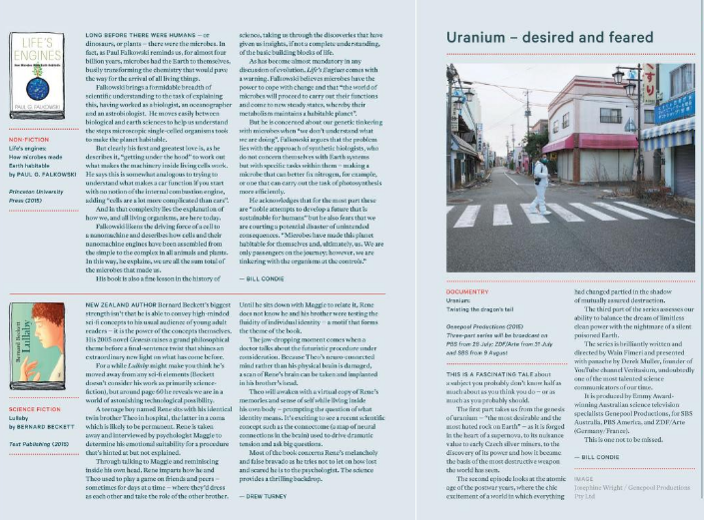

|  |  |  |
| --- | --- | --- |
| CATEGORY | CRITERIA | EXAMPLE OF ANALYSIS |
| **FONT** | The **fonts**, the **font size**, and style are well selected and create a visual **interest** | *Fonts, font sizes and styles are well chosen.*  *Lowercase​​ difficult to see.* |
| **COLOR** | The **color palette** is well selected and create a visual **interest** | *It for color Difficult to see.*  *ព្រោះធ្វើអ្នកមើលពិបាក់មើល* |
| **COMPOSITION** | The layout of the design well-organized and **easy to follow**, with a clear **hierarchy** of information | *ការតែងនិពន្ធគឺល្អមានការចាប់ផ្ដើមមានការបញ្ចប់* |
| **CONTRAST** | Is there sufficient **contrast** between the different elements of the design to **make them stand out** and create visual interest | *ការប្រើប្រាស់contrast agree*  *ប៉ុន្តែវាមិនទាន់មានការដាក់ទំហំអក្សរបានល្អទេ​ភាគច្រើនវាមាននូវទំហំអក្សរតូចនូវឡើយ* |
| **BALANCE** | Is the design **balanced** in terms of its use of space, text, and graphics | *ការប្រើប្រាស់លំហ អត្ថបទ និងក្រាហ្វិក។*  *មិនមានភាពរញ៉េរញ៉ៃទេ។* |
| **PROXIMITY** | Are related elements of the design **grouped** together to create **visual unity** and **hierarchy** | *ការប្រើចំណងជើងព្រឹត្តិការណ៍* |
| **REPETITION** | Is there consistent use of design elements (such as fonts, colors, and graphics) throughout the design to **create visual unity** | *ការប្រើប្រាស់ពណ៍មិនទាន់បានល្អទេហើយទំហំអក្សរក៏មិនទាន់បានត្រឹមត្រូវដែរ*  *ការប្រើក្រាហ្វិកគឹងាយស្រួលមើល​​ វាមានតាមក្រុប* |
| **WHITE SPACE** | Is there sufficient white space (or negative space) in the design to create **visual breathing room** and balance | *ការរចនានឹងការប្រើប្រាស់ចន្លោះពណ៌សល្អ និងតុល្យភាព។*  *ការប្រើប្រាស់ចន្លោះពណ៌ស។* |